
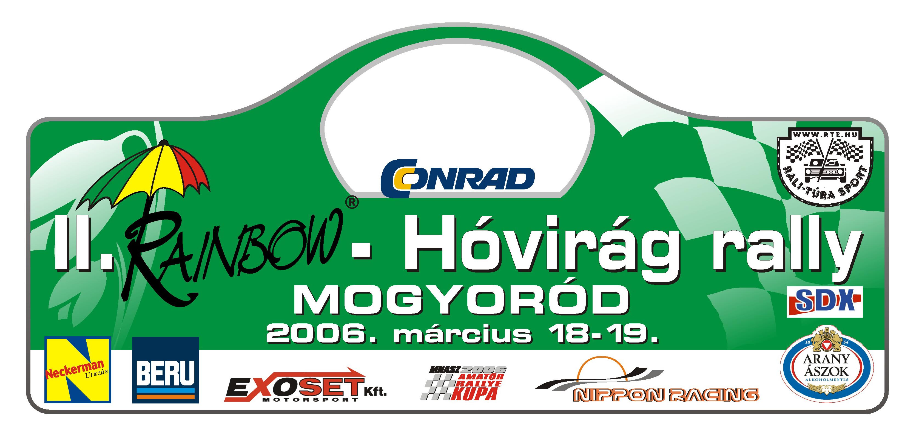
Ma a minimumvizsgággal visszavonhatatlanul kezdetét vette a CONRAD Rali – Túra Bajnokság évadnyitó futama.
A vizsga után holnap reggel 8-kor az adminisztratív, fél 9-kor pedig a műszaki átvételek kezdődnek és ha a versenyzők ezeken is túl vannak, nem marad más hátra, mint maga a verseny.
A II. Rainbow – Hóvirág rally vasárnap reggel 8-kor kezdődik, a nevezések alapján több, mint 130 autóval.

A H2-es kategória idén nagyon megerősödött. A tavalyi abszolút túra bajnok, ifj. Érdi Tibor, újra itt van, bár sokáig úgy volt, hogy nem ebben a bajokságban indulnak majd, a tavalyi abszolút második Niesz Feriék Subarura váltottak, Jakabék szintén váltottak, Mitsubishivel adták le a nevezésüket, Brádék maradtak Mitsubishivel, Medvecz Péter, aki tavaly egy sárga Ladát hajtott elég harciasan, idén szintén Mitsubishivel jön.

Van néhány érdekesség, mindjárt az előfutóknál: Michal Riecica, egy Subaruval. A szlovák páros már sokadszor vendégeskedik nálunk RTE futamon. A H3-as kategóriában Nagyváradi Zsolt a tavalyi rali I. osztály N2 kategória bajnoka is indul, de itt lesz még Janzer György, Bakó László, Hódosi Gábor, a zsiguli fenomén, itt van Horváth Tibor, a tavalyi várpalotai junior rali győztese, és Dér Péterék, illetve itt van egy osztrák páros is a licenszes nevezők között, és hát nem sorolnám fel az egész mezőnyt.
Újra üdvözölhetjük Bárót, sokak kedvence Bikuci is leadta a nevezést, Nagy Matyi visszajött a rali I. osztályból, aki ott tavaly a H csoportban ment.

Minden szempontból látványos és komoly a mezőny gyűlt össze, biztos jó versenyt láthatnak, akik kilátogatnak vasárnap a Mogyoród környéki pályákra.

